附件四、新聞媒體露出一覽
媒體露出：電視、廣播、報紙

No. | 媒體 | 日期 | 標題
1 | 中視 | 2013/5/29 | 台灣創意家居用品 東京參展搶先看
2 | UDN TV | 2013/6/6 | 台18創意品牌 前進東京家居展
3 | 環宇電台 | 2013/6/11 | 國立臺灣工藝研究發展中心許耿修主任專訪
4 | 國際商情 | 2013/5/15 | 台灣文創 閃耀東京
5 | Taiwan Products | 2013年5月號 | In Taiwan In Design
6 | 工商時報 | 2013/5/26 | 台灣工藝品 東京展實力
7 | 國際商情 | 2013/5/29 | In Taiwan In Design
8 | 工商時報 | 2013/5/30 | 臺灣工藝 進軍東京國際設計展
9 | 中華日報 | 2013/5/30 | 台灣嚴選文創工藝 進軍日本指標商展
10 | 中國時報 | 2013/5/31 | 臺灣工藝時尚精品 進軍東京家居生活設計展
11 | 民眾日報 | 2013/5/31 | 台灣工藝精品進軍東京
12 | 台灣導報 | 2013/5/31 | 東京國際家居生活設計展 18家臺灣文創精品參展
13 | 旺報 | 2013/6/01 | 東京國際家居生活展 18家臺灣文創精品參展
14 | 工商時報 | 2013/6/03 | 台灣時尚工藝品 現身東京
15 | 聯合報 | 2013/6/06 | 雙喜杯、暗香几… 台灣設計師前進東京
16 | 台北內科週報 | 2013/6/06 | 台灣工藝時尚精品 赴日展出
17 | 明報周刊 | 2013/6/06 | Interior Lifestyle Tokyo 台灣設計前進東京
18 | 中國時報 | 2013/6/23 | 國際家居設計展 – 生活新玩藝 東京爭豔
19 | 國際商情 | 2013/06/26 | 東京國際家居生活設計展 – 讓世界認識台灣的在地美學
總計：19則報導

日期: 2013/5/29 媒體: 中視(晚間新聞)
標題: 台灣創意家居用品 東京參展搶先看



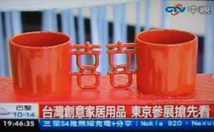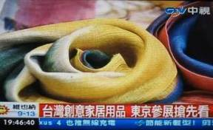

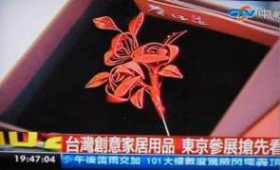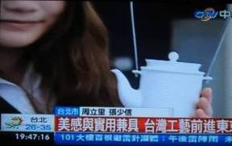

日期: 2013/6/6 媒體: UDN TV
標題: 台18創意品牌 前進東京家居展

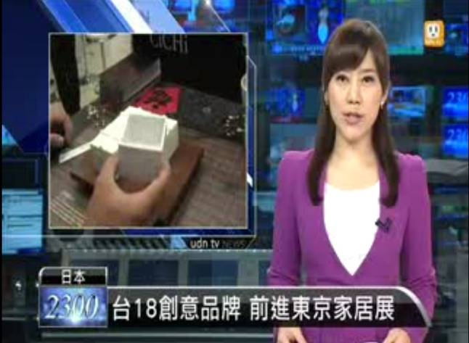

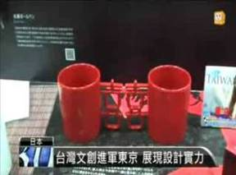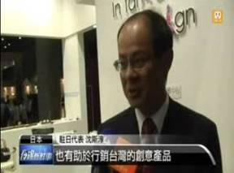

日期: 2013/6/11 媒體: 環宇電台《創新100》
標題: 建立臺灣工藝時尚的市場創新優勢

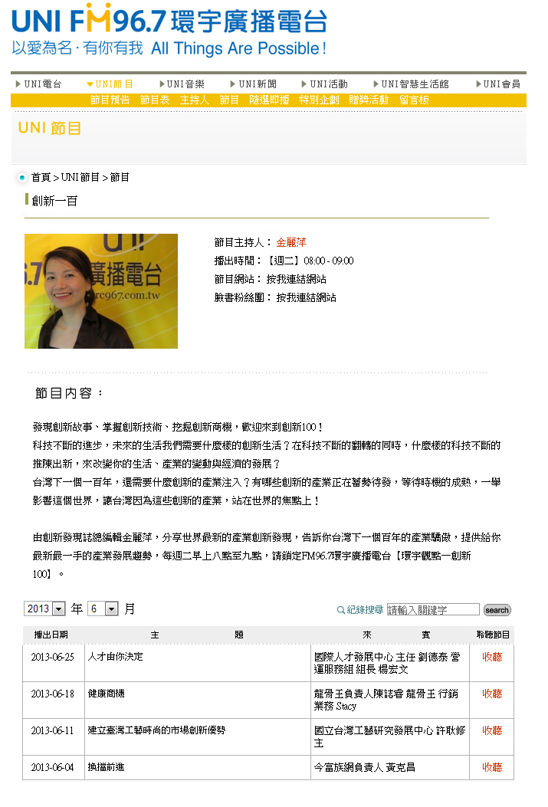

日期: 2013/5/15 媒體: 國際商情
標題: 台灣文創 閃耀東京

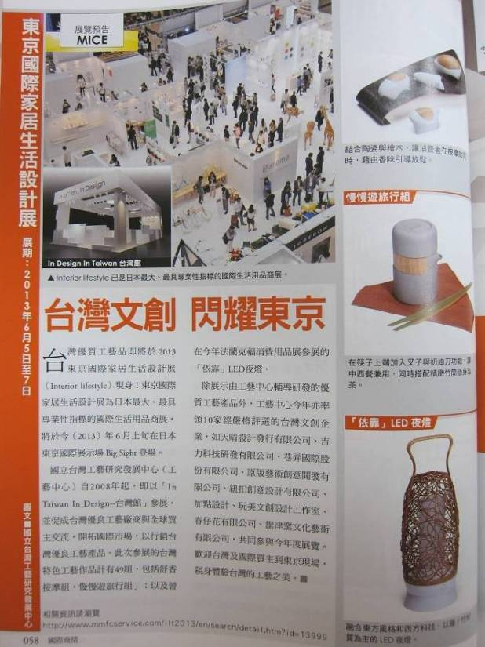

日期: 2013年5月號 媒體: Taiwan Products
標題: In Taiwan Id Design

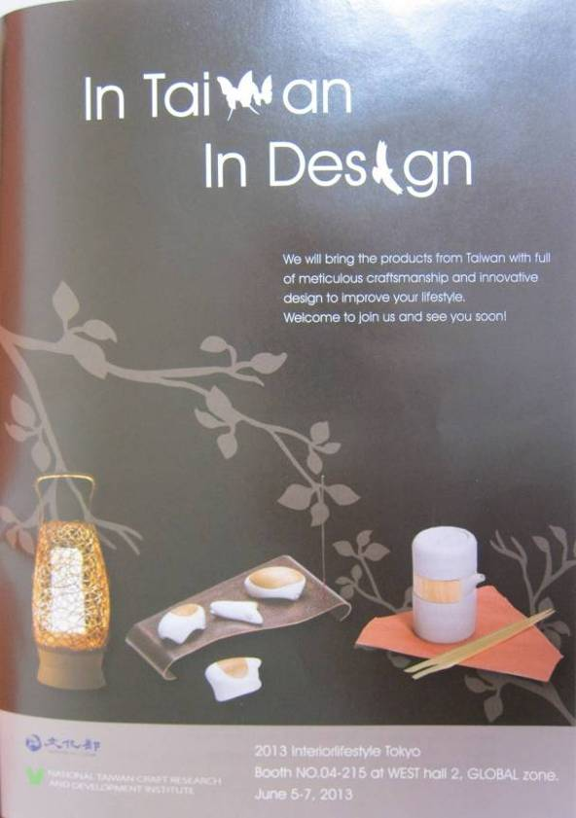

日期: 2013/5/26 媒體: 工商時報
標題: 台灣工藝品 東京展實力

日期: 2013/5/29 媒體: 國際商情
標題: In Taiwan In Design

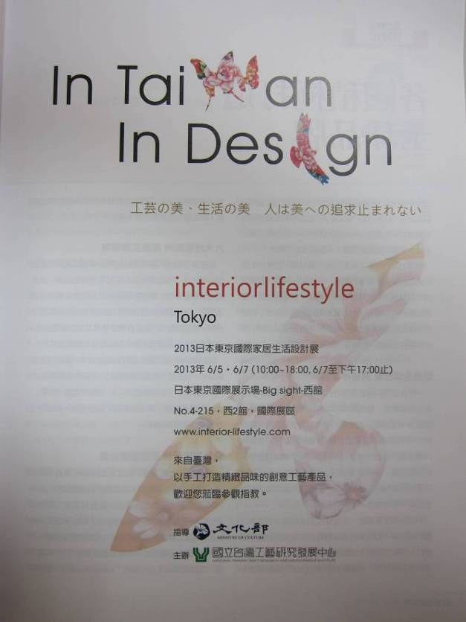
日期: 2013/5/30 媒體: 工商時報
標題: 臺灣工藝 進軍東京國際設計展

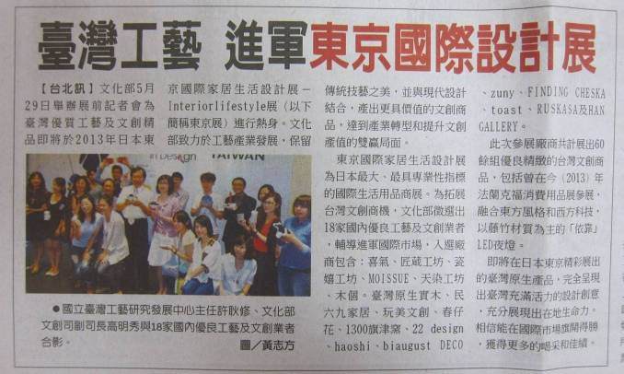

日期: 2013/5/30 媒體: 中華日報
標題: 台灣嚴選文創工藝 進軍日本指標商展

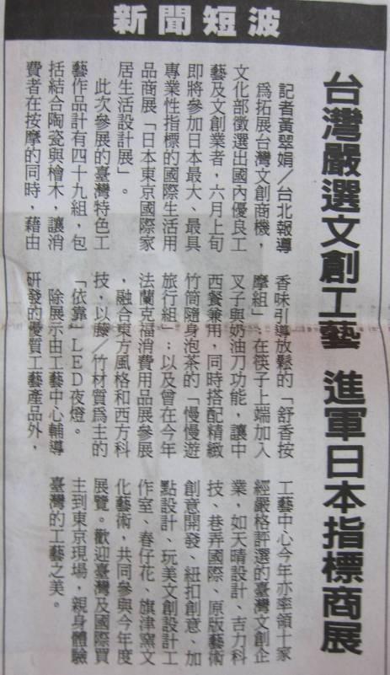

日期: 2013/5/31 媒體: 中國時報
標題: 臺灣工藝時尚精品 進軍東京家居生活設計展

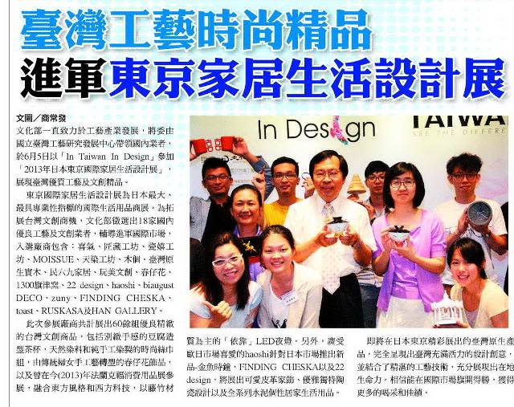

日期: 2013/5/31 媒體: 民眾日報
標題: 台灣工藝精品進軍東京

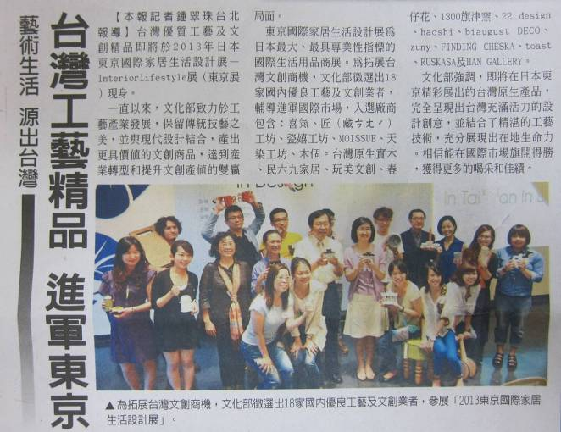

日期: 2013/5/31 媒體: 台灣導報
標題: 東京國際家居生活設計展 18家臺灣文創精品參展

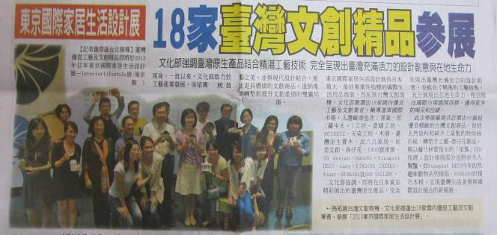

日期: 2013/6/1 媒體: 旺報
標題: 台工藝進軍東京 展現在地設計

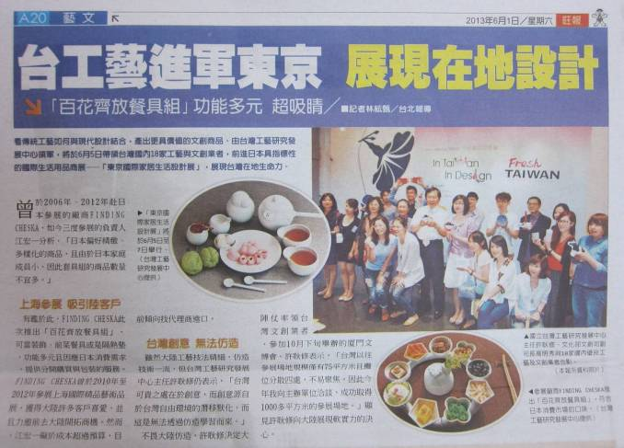

日期: 2013/6/3 媒體: 工商時報
標題: 台灣時尚工藝品 現身東京

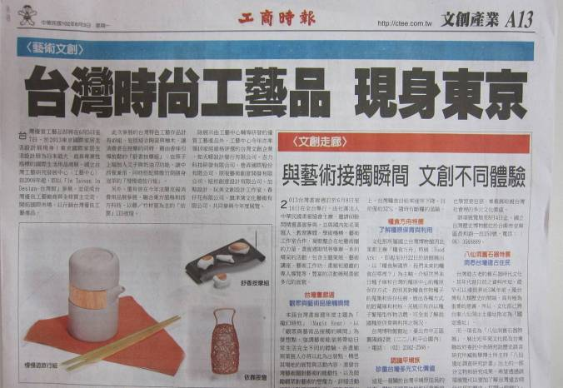

日期: 2013/6/6 媒體: 聯合報
標題: 雙喜杯、暗香几… 台灣設計師前進東京

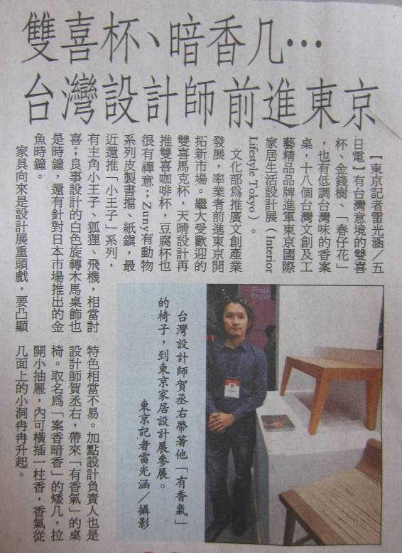

日期: 2013/6/6 媒體: 台北內科週報
標題: 台灣工藝時尚精品 赴日展出

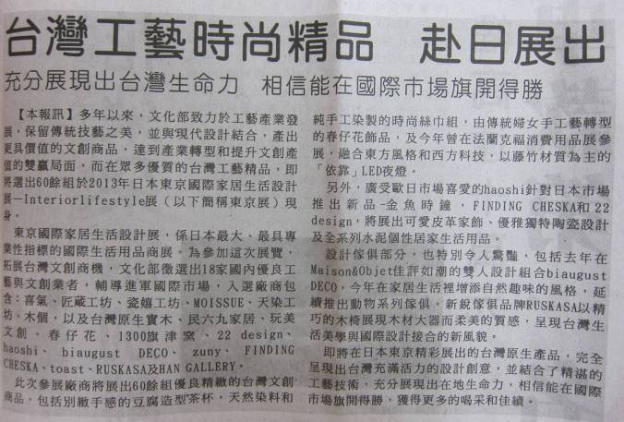

日期: 2013/6/6 媒體: 明報周刊
標題: Interior Lifestyle Tokyo 台灣設計前進東京

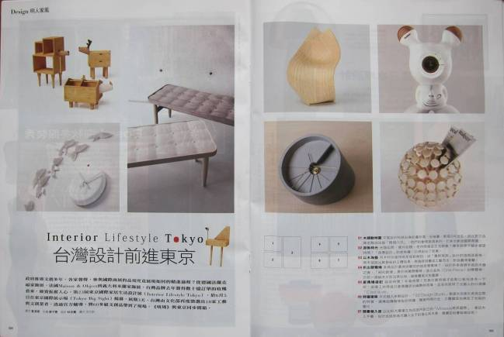

日期: 2013/6/23 媒體: 中國時報(旺來周報)
標題: 國際家居設計展 – 生活新玩藝 東京爭豔

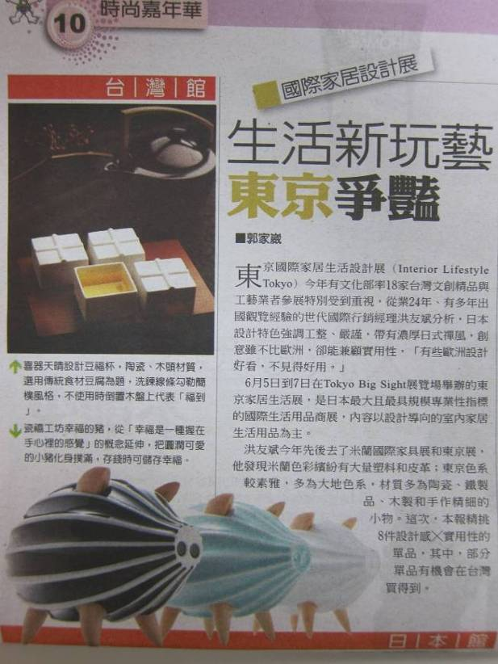

日期: 2013/06/26 媒體: 國際商情
標題: 東京國際家居生活設計展 – 讓世界認識台灣的在地美學

